课程名称 | 数学建模与实验 | 课程编号
实验地点 |  | 实验时间
校外指导教师 | 无 | 校内指导教师
实验名称 | 实验04：微分方程与微分方程组
评阅人签字 |  | 成绩
实验内容：
1、求下列微分方程的解析解
（1）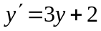；
（2）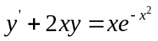；
（3）。
相关求解理论：
微分方程是描述函数变化规律的方程，通常通过给定初始条件或边界条件来求解。常用的方法包括分离变量法、积分因子法、变参数法等。对于线性常系数微分方程，广泛使用的求解方法是特征方程法。
算法：
使用 MATLAB 的 dsolve 函数求解微分方程在初始条件下的特解，并使用 fplot 函数绘制解函数图形。
程序和运行结果：
% 微分方程 (1) y' = 3y + 2
% 定义符号变量和函数
syms symbolicY1(symbolicX)
% 定义微分方程
differentialEquation1 = diff(symbolicY1, symbolicX) == 3*symbolicY1 + 2;
% 求解微分方程的解析解
solution1 = dsolve(differentialEquation1);
% 显示方程 (1) 的解析解
disp('方程 (1) 的解析解：');
disp(solution1);

% 微分方程 (2) y' + 2xy = x*e^{-x^2}
% 定义符号变量和函数
syms symbolicY2(symbolicX)
% 定义微分方程
differentialEquation2 = diff(symbolicY2, symbolicX) + 2*symbolicX*symbolicY2 == symbolicX*exp(-symbolicX^2);
% 求解微分方程的解析解
solution2 = dsolve(differentialEquation2);
% 显示方程 (2) 的解析解
disp('方程 (2) 的解析解：');
disp(solution2);

% 微分方程 (3) y'' = sin(2x) - y, y(0) = 0, y'(0) = 1
% 定义符号变量和函数
syms symbolicY3(symbolicX)
% 定义一阶导数
symbolicY3Prime = diff(symbolicY3, symbolicX);
% 定义微分方程
differentialEquation3 = diff(symbolicY3, symbolicX, 2) == sin(2*symbolicX) - symbolicY3;
% 定义初始条件
initialCondition1 = symbolicY3(0) == 0;
initialCondition2 = symbolicY3Prime(0) == 1;
% 将初始条件组合成一个向量
initialConditions = [initialCondition1, initialCondition2];
% 求解带初始条件的微分方程的解析解
solution3 = dsolve(differentialEquation3, initialConditions);
% 显示方程 (3) 的解析解
disp('方程 (3) 的解析解：');
disp(solution3);
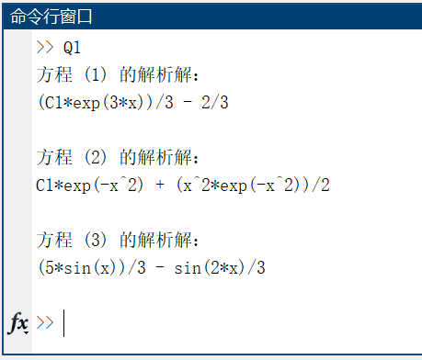

结果分析说明：
从结果中可以看到每个微分方程的解析解，这些解析解分别满足相应的微分方程和初始条件。通过对解析解进行分析，可以进一步了解解的性质和行为。
2、（1）求微分方程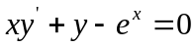在初始条件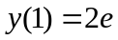下的特解并画出解函数的图形。
相关求解理论：
初值问题是指在给定微分方程及其初始条件下求解。常用的方法包括解析法和数值法。对于解析法，常用的工具是符号求解；对于数值法，常用的工具是数值积分算法，如欧拉法和龙格-库塔法。
算法：
使用 MATLAB 的 dsolve 函数求解微分方程在初始条件下的特解，并使用 fplot 函数绘制解函数图形。
程序和运行结果：
% 定义符号变量
syms symbolicY(symbolicX)

% 定义微分方程
% 该微分方程表示 x*dy/dx + y = exp(x)
differentialEquation = symbolicX*diff(symbolicY, symbolicX) + symbolicY == exp(symbolicX);

% 定义初始条件
% 该初始条件表示 y(1) = 2*exp(1)
initialCondition = symbolicY(1) == 2*exp(1);

% 求解微分方程
% 使用 dsolve 函数求解微分方程并应用初始条件
solution = dsolve(differentialEquation, initialCondition);

% 显示解析解
% 使用 disp 函数显示微分方程的解析解
disp('微分方程 (1) 的解析解：');
disp(solution);

% 计算并显示初始条件下的特解
% 使用 subs 函数计算在初始条件 x = 1 时的特解
specificSolutionAtInitialCondition = subs(solution, symbolicX, 1);
disp('在初始条件 x = 1 时的特解：');
disp(specificSolutionAtInitialCondition);

% 绘制解函数的图形
% 使用 fplot 函数绘制解函数在区间 [0, 5] 内的图形
fplot(solution, [0, 5]);
xlabel('x'); % 设置 x 轴标签
ylabel('y'); % 设置 y 轴标签
title('解函数 y(x) 的图形'); % 设置图形标题
grid on; % 打开网格
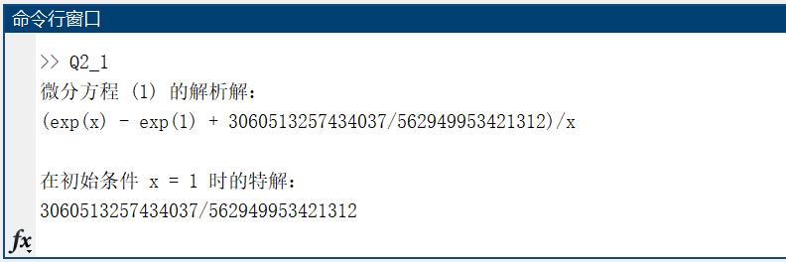
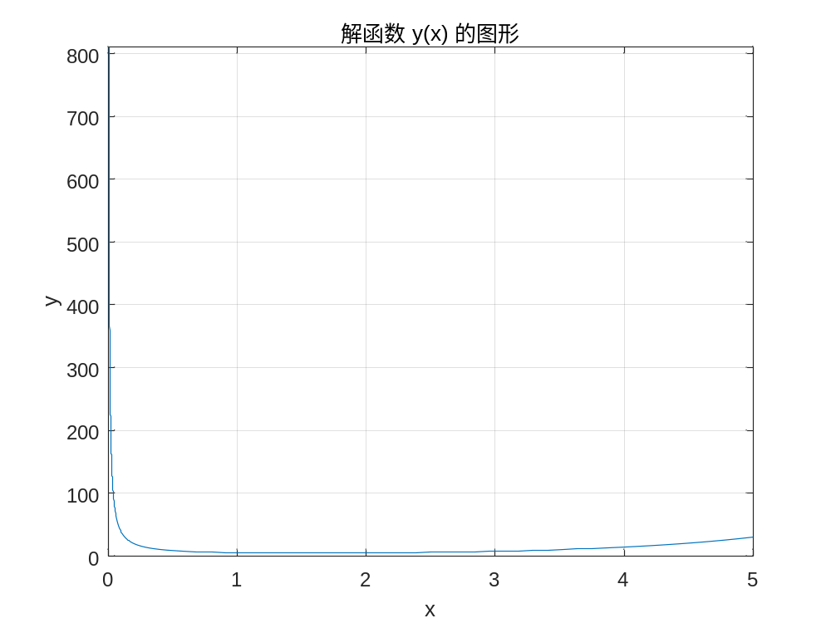
结果分析说明：
通过求解初始条件下的特解，可以验证解是否满足初始条件。绘制解函数图形，可以直观地观察解的变化趋势。
(2)求解微分方程组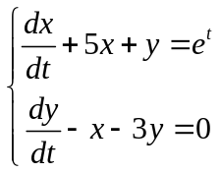在初始条件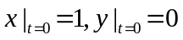下的特解并画出解函数的图形.
相关求解理论：
初值问题是指在给定微分方程及其初始条件下求解。常用的方法包括解析法和数值法。对于解析法，常用的工具是符号求解；对于数值法，常用的工具是数值积分算法，如欧拉法和龙格-库塔法。
算法：
使用 MATLAB 的 dsolve 函数求解微分方程在初始条件下的特解，并使用 fplot 函数绘制解函数图形。
程序和运行结果：
% 定义时间范围
% 该时间范围用于求解微分方程组，从 0 到 10
timeSpan = [0 10];

% 定义初始条件
% 初始条件为 x(0) = 1 和 y(0) = 0
initialConditions = [1; 0];

% 使用 ode45 求解微分方程组
% 'ode45' 是 MATLAB 中用于求解常微分方程的数值解函数
% '@differentialEquationSystem' 是包含微分方程组的函数句柄
% 'timeSpan' 是求解时间范围
% 'initialConditions' 是初始条件向量
[timePoints, solutionMatrix] = ode45(@differentialEquationSystem, timeSpan, initialConditions);

% 显示初始条件下的特解
% 使用 disp 函数显示微分方程组的特解
disp('微分方程组的特解：');
disp(['x(0) = ', num2str(solutionMatrix(1, 1))]); % 显示 x(0) 的值
disp(['y(0) = ', num2str(solutionMatrix(1, 2))]); % 显示 y(0) 的值

% 绘制解函数的图形
% 使用 figure 函数创建新的图形窗口
figure;
% 使用 plot 函数绘制解函数的图形
plot(timePoints, solutionMatrix(:, 1), 'b-', ... % 绘制 x(t) 的图形，蓝色实线
timePoints, solutionMatrix(:, 2), 'r--'); % 绘制 y(t) 的图形，红色虚线
xlabel('t'); % 设置 x 轴标签
ylabel('解'); % 设置 y 轴标签
legend('x(t)', 'y(t)'); % 添加图例
title('微分方程组的解函数图形'); % 设置图形标题
grid on; % 打开网格

% 微分方程组定义
% 该函数定义了微分方程组的右侧部分
function dYdt = differentialEquationSystem(time, stateVector)
% 提取状态向量中的 x 和 y
stateX = stateVector(1);
stateY = stateVector(2);
% 定义 dx/dt
dxdt = exp(time) - 5*stateX - stateY;
% 定义 dy/dt
dydt = stateX + 3*stateY;
% 返回微分方程组的导数
dYdt = [dxdt; dydt];
end
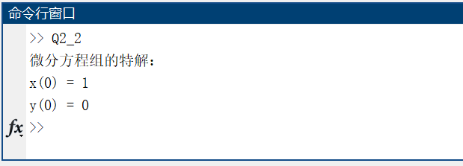
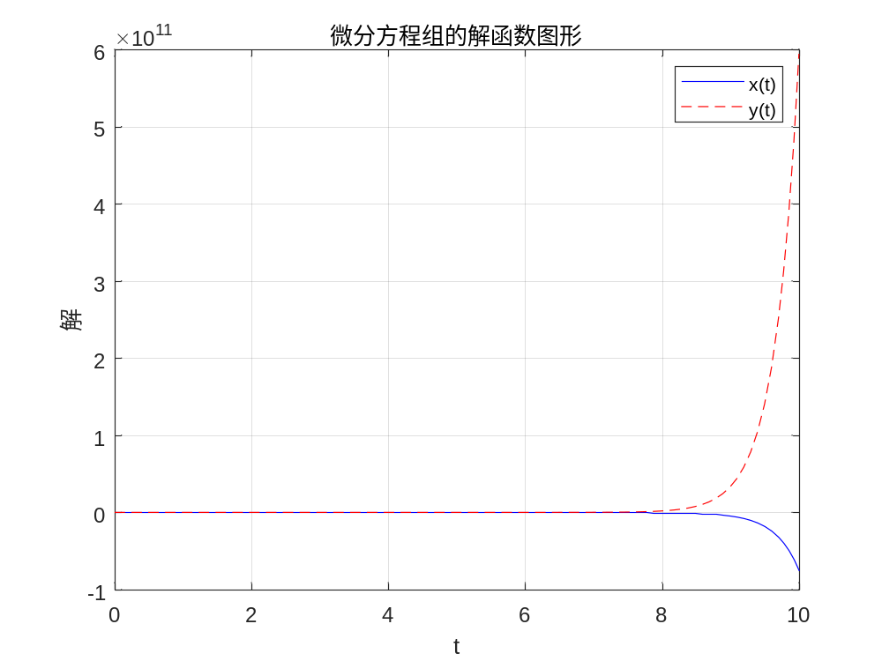
结果分析说明：
通过求解初始条件下的特解，可以验证解是否满足初始条件。绘制解函数图形，可以直观地观察解的变化趋势。
3、求解下面的线性微分方程
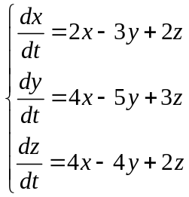

相关求解理论：
线性微分方程的求解通常通过特征方程法、常数变易法等。对于常系数齐次线性微分方程，其解为特征根对应的指数函数的线性组合。
算法：
使用 MATLAB 的 ode45 函数，求解微分方程组的数值解，并绘制解函数图形。
程序和运行结果：
% 初始条件
% 定义微分方程组的初始条件
initialConditions = [1; 1; 1]; % 可以根据具体情况调整初始条件

% 时间范围
% 定义求解微分方程组的时间范围
timeSpan = [0 10]; % 可以根据具体情况调整时间范围

% 使用 ode45 求解
% 'ode45' 是 MATLAB 中用于求解常微分方程的数值解函数
% '@linearDifferentialEquationSystem' 是包含线性微分方程组的函数句柄
% 'timeSpan' 是求解时间范围
% 'initialConditions' 是初始条件向量
[timePoints, solutionMatrix] = ode45(@linearDifferentialEquationSystem, timeSpan, initialConditions);

% 显示解
% 使用 disp 函数显示解的时间点和解
disp('解的时间点:');
disp(timePoints);
disp('解:');
disp(solutionMatrix);

% 绘图
% 使用 figure 函数创建新的图形窗口
figure;
% 使用 plot 函数绘制解的图形
plot(timePoints, solutionMatrix(:,1), '-', ... % 绘制 x(t) 的图形，实线
timePoints, solutionMatrix(:,2), '-', ... % 绘制 y(t) 的图形，实线
timePoints, solutionMatrix(:,3), '.'); % 绘制 z(t) 的图形，点
xlabel('时间 t'); % 设置 x 轴标签
ylabel('解 y'); % 设置 y 轴标签
legend('x(t)', 'y(t)', 'z(t)'); % 添加图例
title('线性微分方程组的解'); % 设置图形标题
grid on; % 打开网格

% 定义线性微分方程组
% 该函数定义了线性微分方程组的右侧部分
function dydt = linearDifferentialEquationSystem(time, stateVector)
% 定义系数矩阵 A
coefficientMatrix = [2 -3 2; 4 -5 3; 4 -4 2];
% 计算导数 dydt
dydt = coefficientMatrix * stateVector;
end
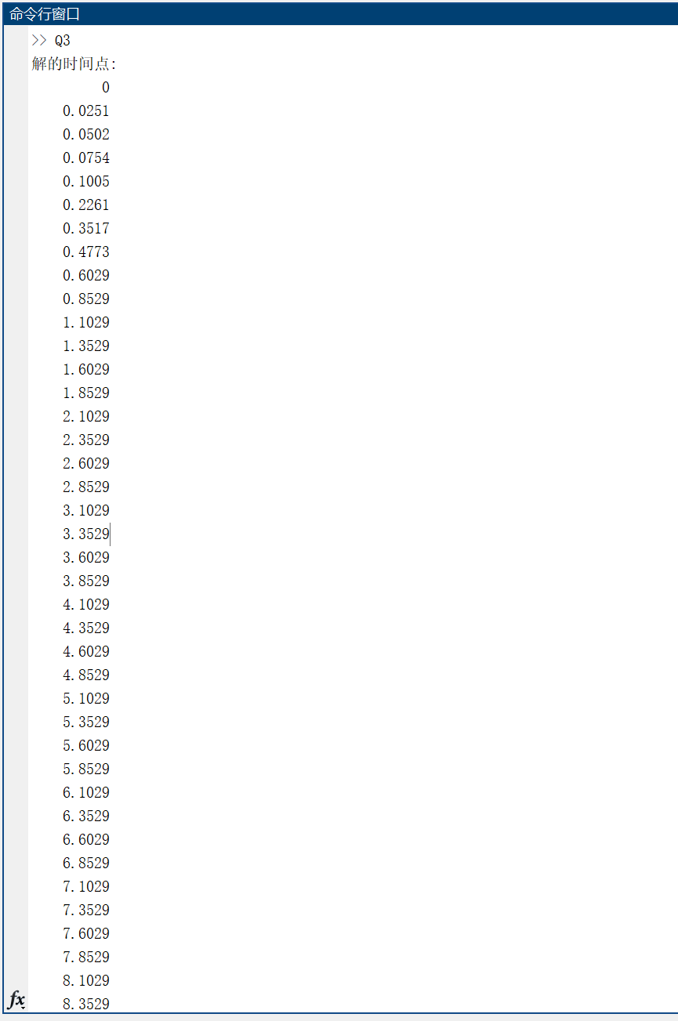
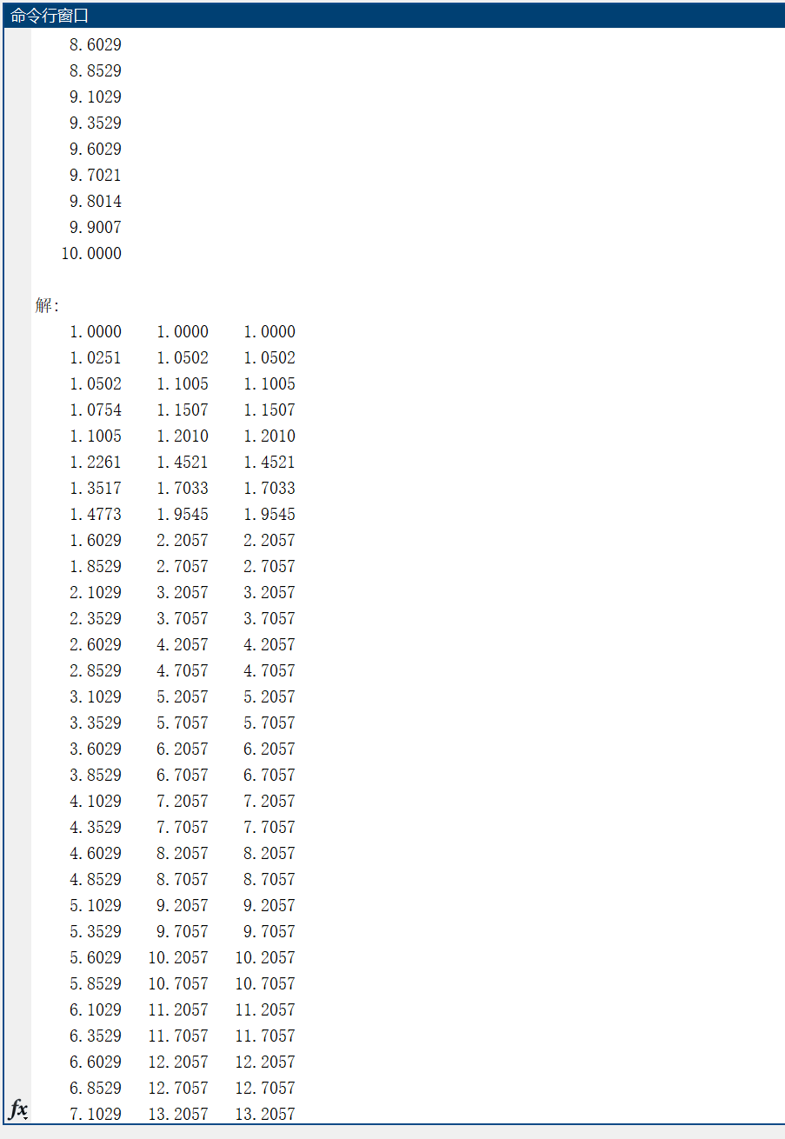
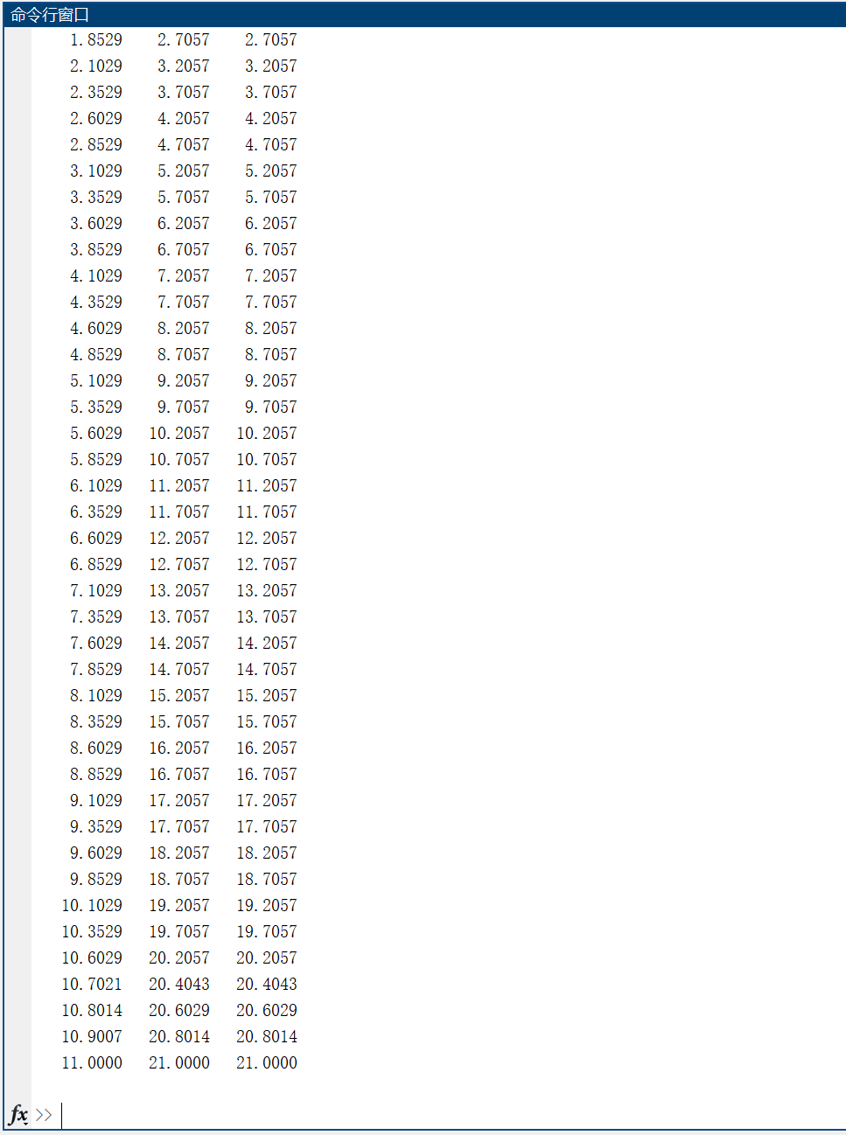
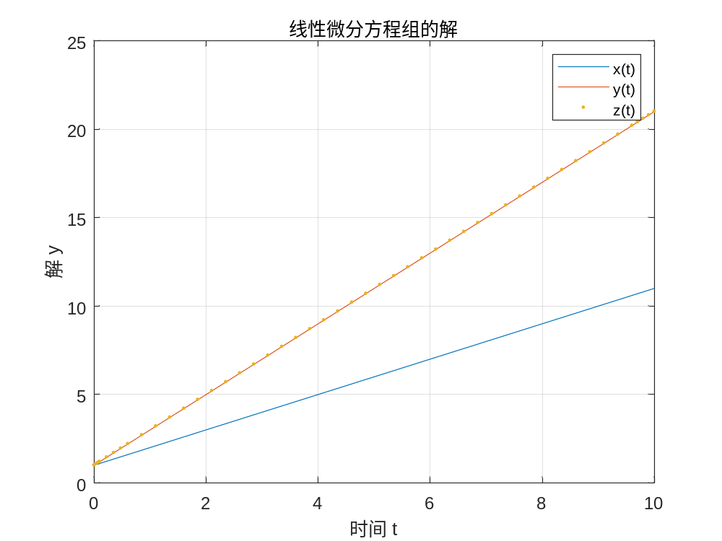
结果分析说明：
数值解的结果显示了微分方程在给定初始条件下的解。通过绘制解的图形，可以直观地观察解的变化趋势和稳定性。
4、解微分方程组
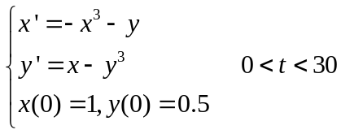
并画出图形。
相关求解理论：
微分方程组的求解通常通过数值方法进行，如欧拉法、龙格-库塔法等。对于非线性微分方程组，数值方法是常用的求解工具。
算法：
使用 MATLAB 的 ode45 函数，求解微分方程组的数值解，并绘制解函数图形。
程序和运行结果：
% 初始条件
% 定义微分方程组的初始条件
initialConditions = [1; 0.5];

% 时间范围
% 定义求解微分方程组的时间范围
timeSpan = [0 30];

% 使用 ode45 求解方程组
% 'ode45' 是 MATLAB 中用于求解常微分方程的数值解函数
% '@differentialEquationSystem' 是包含微分方程组的函数句柄
% 'timeSpan' 是求解时间范围
% 'initialConditions' 是初始条件向量
[timePoints, solutionMatrix] = ode45(@differentialEquationSystem, timeSpan, initialConditions);

% 绘制解的图形
% 使用 figure 函数创建新的图形窗口
figure;
% 使用 plot 函数绘制 x(t) 的图形
plot(timePoints, solutionMatrix(:,1), '-', 'DisplayName', 'x(t)');
hold on;
% 使用 plot 函数绘制 y(t) 的图形
plot(timePoints, solutionMatrix(:,2), '-', 'DisplayName', 'y(t)');
xlabel('时间 t'); % 设置 x 轴标签
ylabel('解 x(t) 和 y(t)'); % 设置 y 轴标签
legend; % 显示图例
title('微分方程组的解'); % 设置图形标题
grid on; % 打开网格
hold off;

% 定义微分方程组
% 该函数定义了微分方程组的右侧部分
function dydt = differentialEquationSystem(time, stateVector)
% 初始化导数列向量
derivatives = zeros(2,1);
% 定义 dx/dt
derivatives(1) = -stateVector(1)^3 - stateVector(2); % dx/dt = -x^3 - y
% 定义 dy/dt
derivatives(2) = stateVector(1) - stateVector(2)^3; % dy/dt = x - y^3
% 返回导数向量
dydt = derivatives;
end
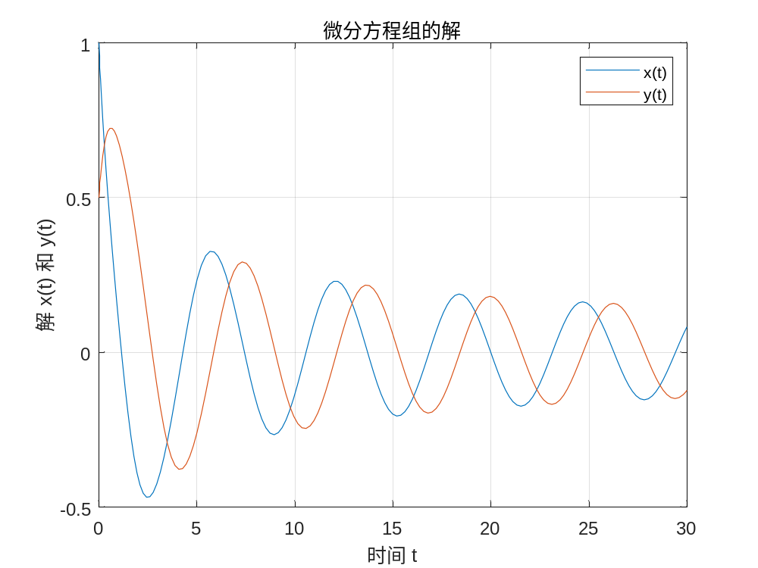

结果分析说明：
通过求解微分方程组，可以得到系统的动态行为。绘制解函数图形，可以直观地观察各个变量随时间的变化情况，帮助分析系统的稳定性和动力学特性。

说明：请写出题目、相关求解理论、算法、程序和运行结果，以及结果分析说明。

